RUSYA

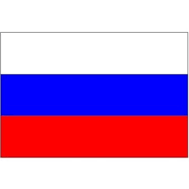

GENEL BİLGİLER
Başlıca Sosyal Göstergeler
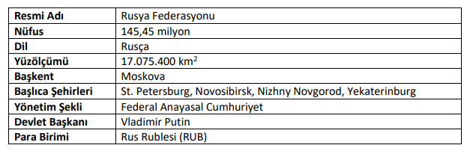
GENEL EKONOMİK DURUM
Temel Ekonomik Göstergeler
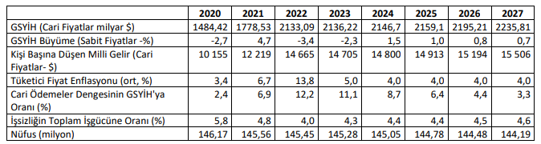

DIŞ TİCARET
Genel Durum
Ülkenin Dış Ticareti
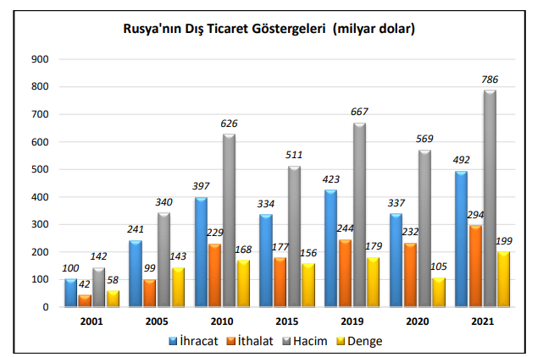
Başlıca Ürünler İtibarı ile Dış Ticaret
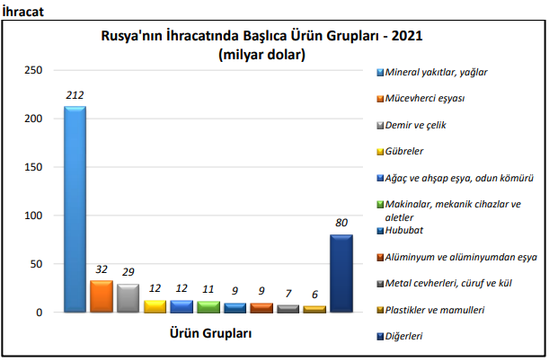
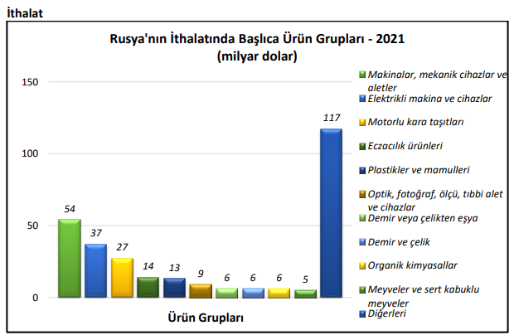
Başlıca Ülkeler İtibarı ile Dış Ticaret
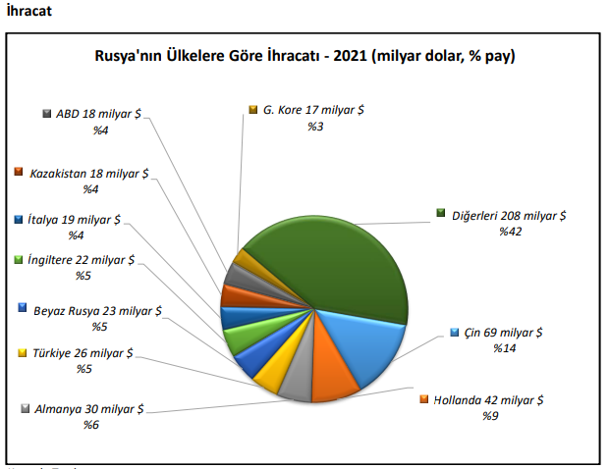
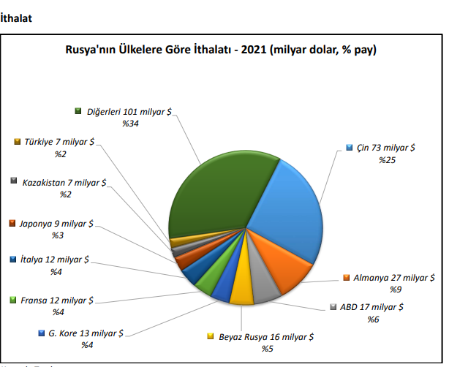
TÜRKİYE ile TİCARET
Türkiye ve Rusya Federasyonu arasındaki ilişkiler köklü bir geçmişe dayanmaktadır. Soğuk Savaş döneminin sona ermesi sonrasında yeni işbirliği imkân ve perspektifleri ortaya çıkmıştır. Ekonomik işbirliğinin 1990’lardaki hızlı gelişiminin ardından, ikili ilişkiler 2000’li yılların başında iki ülke siyasi liderlikleri arasında tesis edilen yakın diyalogla yeni bir döneme girmiştir. SSCB döneminde de Türkiye’nin önemli bir ticaret ortağı konumunda olan Rusya ile ticari ilişkiler 1992 yılında Birliğin dağılmasından sonra da artarak devam etmiştir. Coğrafi yakınlık, Türkiye-Rusya ticari ve ekonomik ilişkilerinin gelişmesinde önemli bir avantaj sağlamaktadır. Ekonomik ve ticari ilişkiler Rusya Federasyonu’yla ilişkilerimizin itici gücünü oluşturmaktadır. Rusya en önemli dış ticari ortaklarımızdan biridir. Türkiye’nin 2021 yılında Rusya’ya yapmış olduğu ihracat, bir önceki yıla göre %28,2 artış göstererek 5,8 milyar dolar olmuştur. Rusya 2021 yılında ihracat yaptığımız ülkeler arasındaki %2,6 lük payı ile 10. sırada yer almaktadır. Aynı yıl Rusya’dan yapmış olduğumuz ithalat ise bir önceki yıla göre %62,4 artarak 28,9 milyar dolar olmuş ve ithalat yaptığımız ülkeler arasında %10,7 pay ile 2. sırada yer almıştır. Ülkemizin Rusya’ya ihracatındaki başlıca ürünler; turunçgiller, karayolu taşıtları için aksam ve parçalar ve taze meyveler olarak sıralanmaktadır. 2021 yılı baz alındığında, Rusya ile ticarette ülkemizin 23,2 milyar dolar dış ticaret açığı verdiği gözlenmektedir

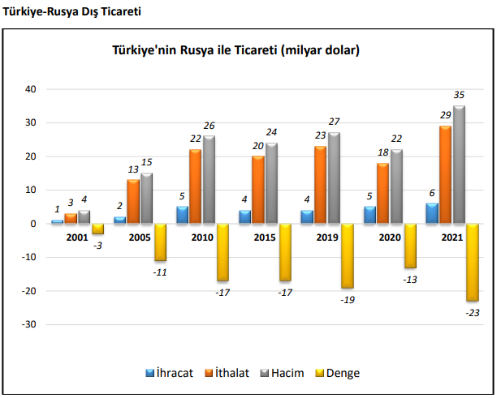
Türkiye’nin Rusya’ya İhracatında Başlıca Ürünler
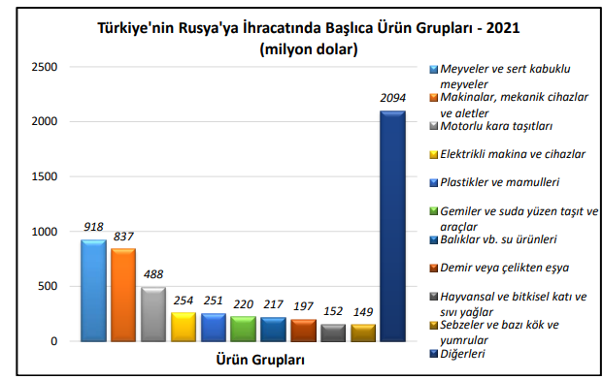
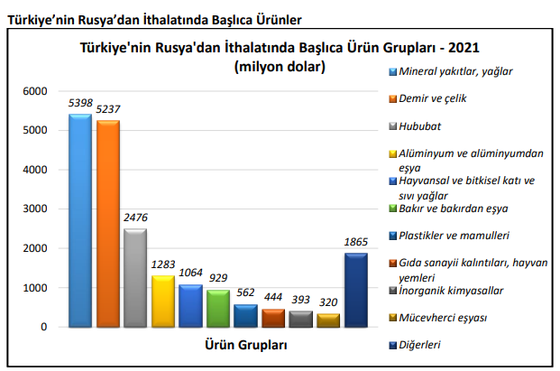

Rusya’nın İhracatında Başlıca Ürünler (bin dolar)
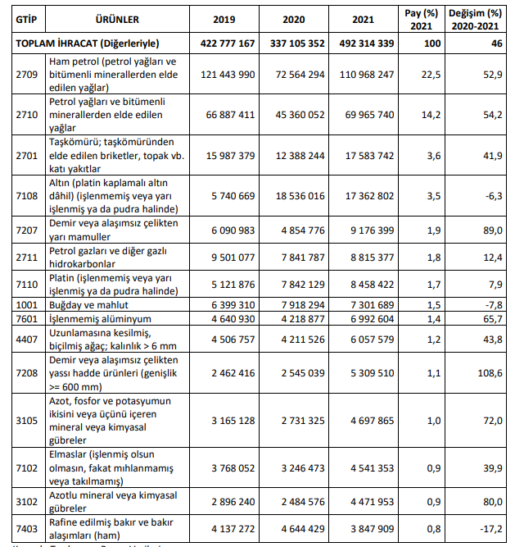

Rusya’nın İthalatında Başlıca Ürünler (bin dolar)
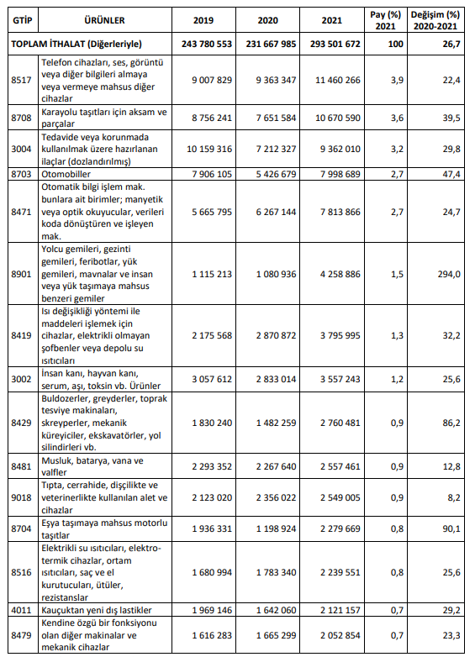

Rusya’nın Ülkelere Göre İhracatı (bin dolar)
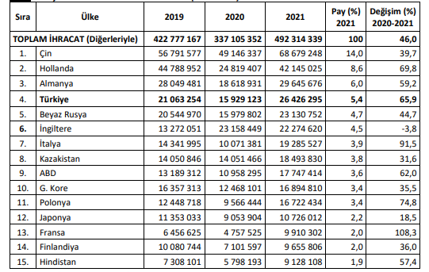
Rusya’nın Ülkelere Göre İthalatı (bin dolar)
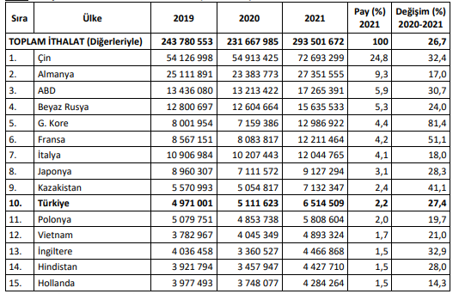

Türkiye’nin Rusya’ya İhracatında Başlıca Ürünler (bin dolar)
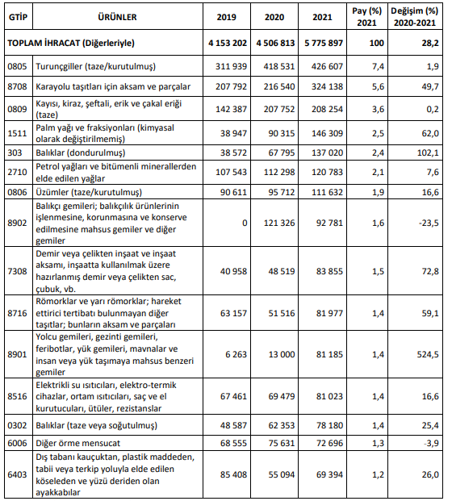

Türkiye’nin Rusya’dan İthalatında Başlıca Ürünler (bin dolar)
